준비사항

서버용 PC , 라즈베리파이 연결된 로봇

PC와 라즈베리는 서로 network 연결이 가능한 상태여야 합니다.

PC의 방화벽에 포트 8888이 사용가능 한 상태 이여야 합니다.

라즈베리는 가급적 외부전원을 입력해 주십시오. (오동작 하는 경우가 있었습니다.)

라즈베리파이에 HDMI / Keyboard 연결

id : pi

passwd : raspberry

raspberry가 Wifi에 연결되는지를 확인 ( ifconfig )

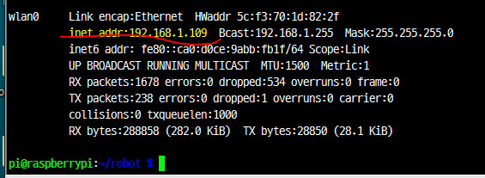

Server (pc)의 IP address확인

IP address확인후 start.sh 수정

수정 방법

cd /robot

nano ./start.sh

에디터 화면이 뜨면 아래내용 중 IP Address 수정

./robotrun 192.168.1.112 & <----- 이 부분 (&는 지우지 마시오)

수정후 Ctrl-x , Y, Enter 눌러 저장

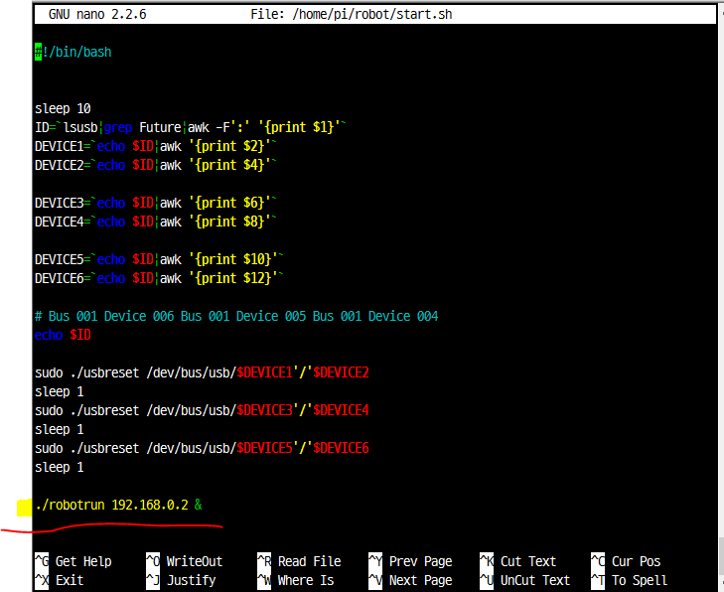

PC의 Server 시작

전달한 server폴더안의 server.exe 실행

\* 아래는 서버가 실행된 화면입니다.

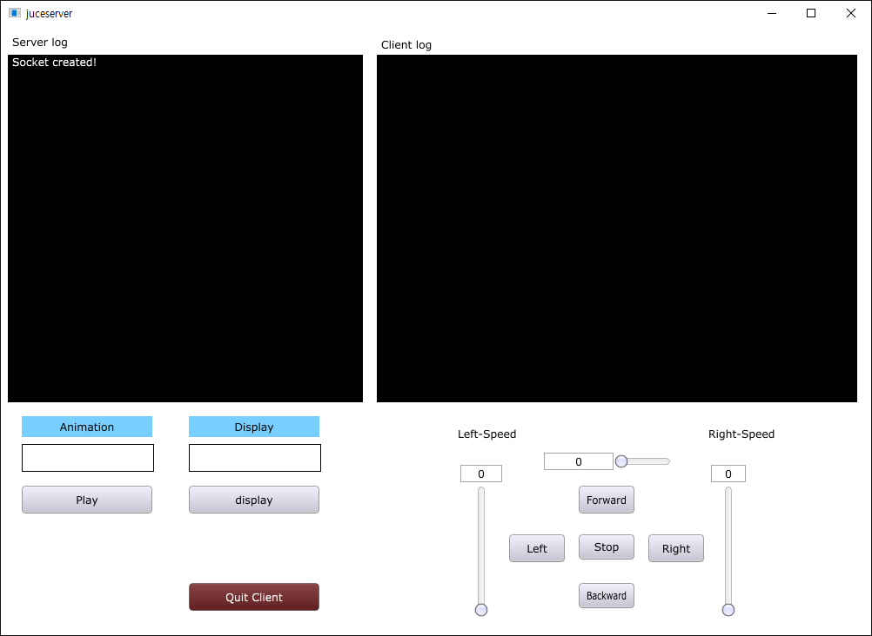

Raspberry

cd /robot (robot 디렉토리로 이동, 이미 이동하였으면 Skip )

./start.sh

\* 만일 E-ink display를 장착한 상태라면(키보드 때문에 1개만 장착가능 한 상태입니다) USB 키보드 제거하고 10초 이내에 다른 E-ink display를 연결하시면 됩니다. (USB포트가 4개뿐이라 이 방법을 사용합니다.)

Server에 연결이 완료 되고 디바이스가 정상적으로 초기화 완료하면 로봇이 팔을 벌린 기본 자세를 취하고 서버에는 다음과 같이 연결되었음을 표시합니다.

만일 로봇이 초기화 하지 않는다면 라즈베리를 리부팅 후 다시 시도하시기 바랍니다.

서버 사용법

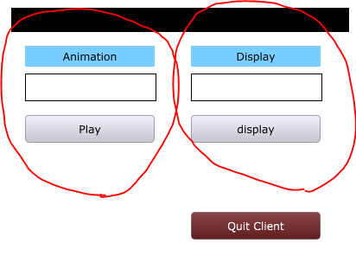

왼쪽 Animation란에는 로봇이 움직일 에니메이션을 입력하고 play버튼으로 전송합니다.

테스트 가능한 에니메이션은 3가지 입니다.

test01 / yes / no

오른쪽 Display란에는 디스플레이에 표시될 그림을 입력하고 display 버튼으로 전송합니다.

테스트 가능한 Display 이름은 3가지 입니다.

test1 / test2 / test3

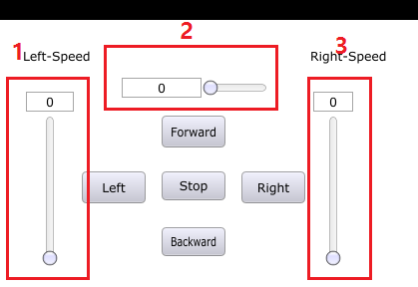

2번 슬라이드

0~1023의 값을 갖게 되며 전진 / 후진시의 속도입니다. (1023이 최대속도)

1 / 3 슬라이드

좌회전 / 우회전시의 각 바퀴의 속도입니다.

0~1023의 값을 갖게 되며 (1023이 최대 속도입니다)

Quit Client 버튼은 로봇의 작동을 멈추고 로봇의 프로그램을 종료합니다.